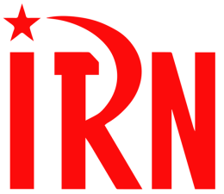

（P01）美国工人世界党声明：声援铁路工人
（P05）约旦河西岸巴勒斯坦青年重拾武装斗争
（P11）意大利各共产主义组织关于乌克兰战争的声明
（P21）智利新宪法为何遭遇失败？
（P32）韩国致命的奥密克戎实验

2022年第39期
2022年12月13日

订阅方式（三选一即可）：
1. 扫描二维码填写您的邮箱
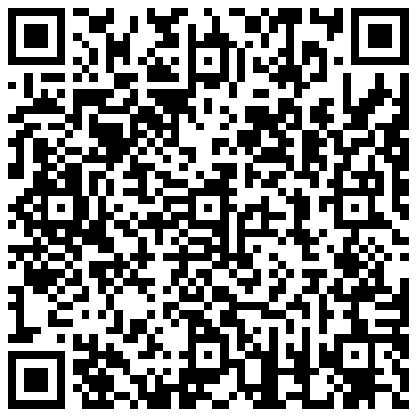
（如无法提交，请在空白处点击再试）
2. 进入以下链接填写您的邮箱
https://cloud.seatable.cn/dtable/forms/ff203a21-e739-4321-bb63-3d9665873695/
3. 用您的邮箱发送“订阅”至irn3000@outlook.com

美国工人世界党声明：声援铁路工人
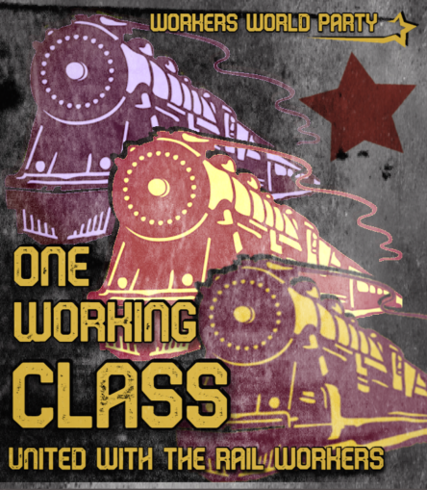
来源：美国工人世界党“工人世界”网站
日期：2022年12月3日
链接：https://www.workers.org/2022/12/68026/
乔·拜登总统刚刚签署了国会两院通过的法令，强制实行各铁路货运一级公司与11个铁路工会之间的合同。这个资本主义国家的首席执行官拜登大笔一挥，就剥夺了这些工会最基本的权利：罢工权。
另有一项法案规定，将7天带薪病假写入铁路工人的合同——这就是工人们讨价还价的关键问题。该法案在众议院获得通过，却在参议院遭到否决。
这一反工人的立法，应当能够粉碎民主党是工人阶级政党的任何幻想。拜登对这一法案的签署，证明了他在2021年劳工节又一次重复的话纯属谎言。当时，他说自己打算成为“领导美国历史上最亲工会的政府的最亲工会的总统”。
三年来，各铁路工会一直竭力与货运公司就达成公正的合同而进行协商。他们最后一次罢工发生在1992年，当时国会同样强令他们复工。从那时开始，铁路上的劳动力被系统性地从50万削减到了13万。列车车组变成只有两个人，用大约四分之一的劳动力运送着更多的货物。
现在公司又想要将两人车组变成一人车组，只让一名工程师操纵“巨型怪物列车”。
代表大多数铁路工人的4个工会，已经投票否决了9月在拜登和劳工部长沃尔什（Walsh）斡旋下达成的初步协议。
工人主要关切的问题包括安排工作时间，以及因健康状况和家庭活动而休带薪或无薪假。
铁路货运公司的利润增长如同火箭升天。线路养护雇员工会（Maintenance of Way Employees union (BMWED-IBT)）发表声明说：“国会不应介入。铁路公司应该为员工提供带薪病假。他们有钱做这个事。实际上，他们只需从创下纪录的每一美元利润中拿出一美分，就能实现这种带薪病假。这只需要今年迄今为止CSX、NS和UP（等铁路公司）股票回购支出的2%。这对他们来说根本不算什么，但他们拒绝了。” (cnn.com，11月14日)
铁路工人联合会（Railroad Workers United）秘书长杰森·德林（Jason Doering）称：“两党的这一套组合拳是卑鄙的。”
铁路工会如果现在罢工，就将违反法律，并将与资本主义国家机器和货运公司对抗。不同于美国私营部门的大部分工人，铁路工人不受1935年《国家劳动关系法》（National Labor Relations Act）的保护。
1926年的《铁路劳动法》（Railway Labor Act）是在《国家劳动关系法》和20世纪30年代的大规模工潮之前通过的，其中写入了限制罢工能力的词句。具体来说，它允许国会通过立法，将合同强加于铁路工人——该法通过以来已经这样做了18次，甚至有时发生在工人投票否决这种合同之后。
拜登说，他的行动“毫无疑问地帮助我们国家避免了一场经济灾难”，对其中许多人参加了工会的千百万工人也是如此。而真正伤害工会的，是两党对工人对抗资本的真正武器的攻击，这种武器就是拒不劳动的权力。
工人世界党（Workers World Party）坚决声援普通铁路工人下一步的一切行动。我们拒绝国家支持的破坏罢工行为。废除《铁路劳动法》！通过《保护组织行动权利法》（Protecting the Right to Organize Act）！一切权力归工人！

约旦河西岸巴勒斯坦青年重拾武装斗争
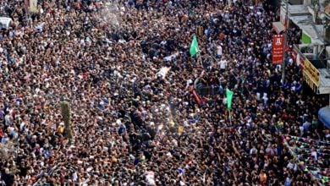
来源：美国争取社会主义与解放党“解放新闻”网站
日期：2022年11月2日
题图：10月25日，巴勒斯坦人民在纳布卢斯为五名遭以军杀害的青年举行葬礼。
链接：https://www.liberationnews.org/west-bank-youth-revive-armed-struggle-in-new-mood-of-palestinian-resistance/
面对以色列国防军（Israeli Defense Forces (IDF)）和以色列定居者的无差别的杀人和不断升级的侵略，巴勒斯坦人的抵抗行动正在壮大。抵抗行动由勇敢的新一代巴勒斯坦青年领导。他们的行动号召得到了约旦河西岸地区和加沙地区的巴勒斯坦人的响应。
杰宁旅（Jenin Brigades）和狮穴组织（Lions’ Den）都是武装的青年团体，它们的基地分别位于杰宁和纳布卢斯（Nablus）。它们是在杰出的抵抗战士易卜拉欣·纳布尔西（Ibrahim al-Nabulsi）（别名“纳布卢斯之狮”）于今年8月被杀害之后出现的。它们在西岸地区重拾武装斗争，并把武装斗争发展到了第二次大起义[1]后从未达到过的高度。
以色列正在升级的暴力和强烈的压迫
巴勒斯坦人民完全有权利采取从抵制行动到武装抵抗的一切斗争形式来解放自己的家园。这场新的武装抵抗以以色列占领区的士兵为目标。我们应当在占领者（包括以色列国防军保护下的以色列定居者）的强烈压迫和暴力的背景下理解这场抵抗。
来自萨米杜恩政治犯团结网络（Samidoun Political Prisoner Solidarity Network）的哈迪尔·沙塔拉（Hadeel Shatara）说：“以方发起的袭击事件数量庞大。在西岸地区，被捕的人数每天都在上升。”11月2日的选举之后，以色列下一届政府将由极右翼构成[2]，预计届时会有更多的镇压行为。
以色列的当权各党及其在华盛顿的支持者们的行动是基于他们的这种假设：极端的镇压将能够粉碎抵抗。然而，巴勒斯坦人民听到的信息却是：获得自由的唯一道路就是对抗以色列的占领。
这些新的团体不属于任何政治团体，也不和巴勒斯坦当局合作，因为当局会因为他们搞武装抵抗而迫害他们——这是当局和以色列“安全协调”政策的一部分。在巴勒斯坦人民眼中，巴勒斯坦当局已经失去了合法性，因为在以色列肆无忌惮地破坏所有双边解决方案之时，当局却和以色列合作。
沙塔拉（Shatara）说：“当巴勒斯坦当局号召人们上街的时候，根本没人去……但当18岁的年轻人让人们在凌晨一点半上街的时候，全国人民都上街去了。”
最新的事情围绕22岁的乌代·塔米米（Udai Tamimi）展开。他是一名抵抗战士，据说他于10月8日在西岸地区舒法特（Shu’fat）难民营附近的舒法特军事检查点射杀了一名以色列士兵。由于人民群众都支持他，他得以躲避以军（世界最强大的军队之一）达十天之久，并且还在西岸地区另一个地方开展了另一项行动，最终在行动中被击倒。
据说，塔米米杀死了那名士兵并消失在难民营中。之后，以色列国防军对舒法特难民营和附近的一个镇子实施围困。难民营里的巴勒斯坦人走上街头、在街上筑起障碍物来阻碍以军的行动，以此帮助塔米米逃脱。难民营里甚至还有年轻人剃了头发，来让自己看起来更像塔米米。
在难民营外，巴勒斯坦人为他们打掩护：他们使用社交媒体和电话呼叫，让通信线路中充斥着虚假信息。
以军实行连坐制度来阻止人们进出难民营，这影响了人们的生计，影响了他们获取必需资源。难民营中被围困的巴勒斯坦人起来抗议这项制度。他们组织了全难民营范围的不服从运动和罢工，共有200人聚集起来对抗舒法特检查点的以色列士兵。
团结的抵抗
在塔米米生命的最后时刻，他正在开展另一项武装行动。有视频记录下他被杀害的过程，该视频在社交媒体上广泛传播。塔米米在手写的最终遗愿中写道：
“我知道我迟早要牺牲，我知道单靠我的这一项行动并不能解放巴勒斯坦。但我仍怀揣清晰的目标开展了这项行动，我的目标就是：在我死后，这项行动将能推动成百上千的青年拿起步枪。——被追杀者乌代，10月11日。”
西岸地区和加沙地区有成千上万的人上街，纪念塔米米之死，谴责杀害塔米米。狮穴组织呼吁开展“愤怒日”（Day of Rage）活动和总罢工。几百万巴勒斯坦人响应了这一号召。
以色列对此的回应是袭击纳布卢斯旧城、进行四小时枪战、击倒了五名青年，其中三名被认为是自由战士。对此深感愤怒的几十万巴勒斯坦人于10月25日上街参加了他们的葬礼。
塔米米和其他烈士（包括上个月在纳布卢斯遇害的五人以及纳布尔西）传达出的讯息激励了巴勒斯坦人继续斗争，在巴勒斯坦青年领导的新一波抵抗行动中点燃了希望：这些青年是在第二次大起义后的极端压迫中长大的。对全体巴勒斯坦人而言，他们传出的讯息是集合的呼号，鞭策他们继续为反对以色列的定居者殖民主义和侵略而战斗。
出穴之狮
2022年一年中，共有165名烈士牺牲，其中有女性、儿童和青年。在美国政府的完全支持下，以色列政府继续实施公然的、暴力的反人类罪行。巴勒斯坦青年遭遇着谋杀、羞辱和镇压，他们感觉到：如果自己想要拥有未来，那么唯一选择就是反击。
沙塔拉说：“我们把抵抗行动提升到了一个新的高度，以此保卫我们的生活，因为现在我们确实是在为自己每天的生活而战斗。而且这也是争取基本人权的战斗。如果我们现在不战斗，那么下一代人就没有未来了。”
巴勒斯坦各地都广泛支持重拾武装斗争。这些团体的青年是巴勒斯坦人民的代表，他们将把拒绝投降的烈士们的斗争继续下去。正是这种面对压倒性逆境时的英勇斗争精神，将让犹太复国主义的占领走向末日，让巴勒斯坦获得解放。

意大利各共产主义组织关于乌克兰战争的声明
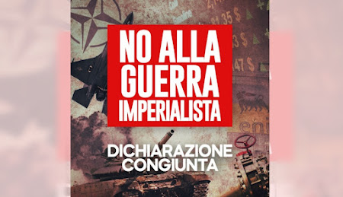
来源：希腊“保卫共产主义”网站
日期：2022年11月1日
链接：http://www.idcommunism.com/2022/11/italian-communist-and-workers-organizations-no-to-imperialist-war.html
2022年10月16日，在罗马举行了主题为“乌克兰的战争、经济危机和世界大混乱：怎么办？”的全国会议。参会的意大利各共产主义、国际主义组织通过了以下这份联合声明。
声明全文如下：
我们——共产主义的、战斗性的、工人的、国际主义的组织，通过10月16日于罗马召开的“乌克兰的战争、经济危机和世界大混乱：怎么办？”全国会议团结起来。我们呼吁尽一切可能动员起来反对战争，并为共同讨论团结地发扬以下论点：
现今，俄罗斯和欧洲-大西洋联盟正在乌克兰打仗，这是一场帝国主义的冲突。冲突的基础源自资本主义制度的全球规模的普遍危机，因此也源自主要资本主义势力之间更高层面的竞争。我们拒绝一切把战争性质神秘化、试图掩盖其真正本质、想要营造共识让人们支持交战两方中某一方的意识形态叙事。
我们谴责北约的帝国主义谋划、东扩政策、包围俄罗斯的行为——这些行为要为导致乌克兰领土上战争升级的那些事态发展负共同责任。在我国，任何真正的反战立场都必须完整地包含对北约、美国、欧盟及其成员国政府（意大利是其共同领导者之一）最坚决的反对立场。
我们谴责俄罗斯的军事入侵。这场入侵的借口，是顿巴斯俄语族裔的解放以及这些族裔从乌克兰民族主义者的压迫中解放自己的正当理想。然而，这场入侵几个月来一直在散播死亡和破坏，这是为了服务于俄罗斯大资本的利益。入侵的目标不是为了保卫俄罗斯、顿巴斯的无产阶级和各族人民，而是为了垄断资产阶级的野心。俄罗斯政府积极参加对世界市场的重新瓜分，它正是这种野心的体现。
我们谴责基辅的极端民族主义政权，谴责它的双重角色：它既是美帝国主义在东欧的傀儡、服务于美国的目标，也是北约、欧盟的合作者——北约和欧盟已经认可了公开支持法西斯主义、被纳入乌克兰政权的准军事组织。我们谴责基辅政权镇压、迫害俄语人群的政策，谴责它的反共迫害行为。我们谴责大规模私有化政策，谴责对乌克兰无产阶级的社会性屠宰。泽连斯基的民族主义政府并不只是北约-俄罗斯对抗中的旁观者，它把乌克兰领土交给北约的战争计划支配，应当为此负责。
我们和乌克兰人民、顿巴斯人民、俄罗斯人民团结地站在一起。我们谴责他们各自的政府，谴责一切应当为死亡和破坏负共同责任的势力——死亡和破坏首先影响的就是两边的无产阶级。无产阶级是炮灰，他们很大程度上是因为强制征兵和军管法的枪口顶着自己的脑袋才被迫战斗的。
各个阵营都利用各种意识形态构想来说自己的政策是合法的，而我们则拒绝所有这些构想。我们拒绝采用“侵略者国家”和“被攻击国家”的理论（各方势力都在对自己有利的时候使用这个理论）。我们拒绝伪善地呼吁维护国际法——战场上各方每天都违反国际法，并随意地对它加以解释。我们谴责把“保卫民主”、民族自决、结盟权、“国家安全”、人权甚至反法西斯等原则和话题当作工具使用（俄罗斯联邦政府宣传说要对乌克兰“去纳粹化”，以此解释自己的入侵行为）。我们反对这些谎话连篇的意识形态构想，我们要回到工人运动、共产主义运动的那句历史口号：“对战争开战，对双方都要采取失败主义！”
拒绝重整军备政策！拒绝为帝国主义战争提供哪怕一个军事基地、哪怕一名士兵、哪怕一欧元！我们谴责北约和欧盟一切成员国的重整军备政策，首先就是要谴责德拉吉（Draghi）[1]政府将意大利军费增加30%以上的决策（该决策已被议会所有势力一致认可）。意大利过去几十年来始终在增加军费。每一欧元用于战争的资金都是从医疗、教育、社会政策的花销中抢走的。
敌人就在国内！意大利搞军备竞赛，这不仅是要让意大利更加紧密地嵌入北约的战争计划；最重要的是，这是要巩固意大利帝国主义自己的地位、话语权和具体利益。我们拒绝那种说意大利是“被压迫”、“非主权”国家的误导性理论。意大利资本家们一直用这种理论来说自己的野心是合法的。不管意大利资产阶级是打着效忠大西洋联盟的旗号，还是想搞其他计划，他们的利益和工人、被剥削者的利益绝不相容。不存在共同的“民族利益”：如果接受“共同民族利益”理论，那么本阶级力量和资本主义政府之间的任何形式的妥协就都成了可接受的了。因此，我们拒绝“左翼”滑向国家主权视角的任何行为。
老板们的战争却要由工人和被压迫群众买单。今天这场战争的成本完全被转移给了已在危机中陷入贫困的工人、无产阶级和大众阶层。意大利是战争的共同参与方，它现在正实行制裁政策，这都直接影响着工人、失业者、间歇工人、学生和领养老金的老人的生活，我们立刻就感受到了这种比过去几十年里都要严重的影响。如果不质疑意大利政府和欧盟在战争问题上的好战政策，并将这种质疑和争取和平、反对压迫、反对剥削、反对不能果腹的工资的斗争联系起来，那么就不可能阻止高额生活开销、高额账单、涨价、通胀以及对基本商品和服务的投机行径。
老板们的战争蹂躏着环境。他们对稀有金属的争夺破坏着环境（大垄断集团想要重组资本主义结构，而这种重组的方针之一就是所谓“生态转型”产品，这种产品需要稀有金属），还制造着灰尘、废墟、污水、毒气。战争带来的破坏和环境破坏叠加在一起，更加剧了环境破坏。环境问题、气候危机和我们时代其他的重大问题（比如战争）都迫使我们构想一个作为替代出路的社会。资本主义无法持续下去！
反击战争宣传，拒绝民族主义毒药！我们谴责“猎巫”的气氛，谴责对任何批判声音的妖魔化（比如批判战争，批判意大利政府政策，批判报社、新闻、媒体、通讯工具公司的合谋——它们从2月24日起的活动都是为战争宣传服务的）。我们拒绝“民族团结”的论调。这种论调在疫情危机时已经被用过一次，今天在面对战争时又被提了出来，企图让工人站在本国剥削者后面，沉默地接受他们的战争计划。
不存在什么“和平的资本主义”。我们拒绝“欧洲安全”和“多极世界”的理论。近些年的事态发展证明，战争和资本主义的发展、资本主义制度的本质紧密地联系在一起。有些人从“左边”提出一些理论，描绘资本主义、国际关系“和平”发展的幻象，或者声称有可能改造帝国主义跨国联盟的本质。欧洲左翼党（Party of the European Left）也支持这种理论，它支持加强欧盟在“安全问题”上的合作，以此“代替”北约。我们则拒绝这种理论。我们同样拒绝那种用“和平的多极世界”的时髦话作为理由来支持那些正与美国对垒的新资本主义势力的理论。事实证明，资本主义国家之间的国际力量变化不仅不能保证和平，反而会加剧竞争，把竞争推向更高的层面。发生在乌克兰的战争明明白白地证实着这一点。
我们需要站在阶级立场上反对帝国主义，首先从工人和被剥削者开始。不然，呼吁和平的口号就会变成空话，就是服务于战场上的某一方资本主义阵营的利益。我们看到，去年冬天，呼吁和平的示威转变成了呼吁北约干涉乌克兰的干涉主义示威。而在另一边，我们也很熟悉意大利资本主义中更加公开亲俄的那些部分以“民族利益”为名“批判”战争，这种“批判”是为了保护他们自己钱包中的利益。这种观点并不质疑产生战争的掠夺性体系，而只是质疑意大利为什么参加的是这个掠夺集团而非那一个掠夺集团。这些人此时此地是反战的，但是根据同样的“民族利益”的名号，他们已经做好准备，明天就去支持其他的战争，因为他们的叙事正是民族主义的产物。正是这种民族主义让各民族人民互相敌对，把工人拖在了老板们的尾巴后面。
我们要明确地反对把冲突成本甩给工人阶级的一切图谋，以此组织起反对帝国主义战争、反对本国帝国主义的社会动员。在乌克兰的战争所引发的主要问题上，有可能产生出反动风潮。这种风潮将把高额账单话题或者将来几个月中将要更加激化的矛盾作为“飞轮”，服务于企业的利益。战争给社会造成的后果将引发群众运动。我们呼吁所有共产主义组织：围绕群众当前的正当诉求，以坚持阶级重心的立场，带头参与这些群众运动。
我们呼吁组织大规模动员行动，反对帝国主义战争。工人、失业者、间歇工人、学生、意大利人和各民族人民都必须成为反对帝国主义战争的斗争中的积极主角。我们想要建设的斗争和动员路线是这样的：反对意大利政府以任何形式介入乌克兰的战争；对抗意大利和欧洲-大西洋集团的帝国主义计划；反对军费开支，反对输送武器，反对制裁政策，反对把意大利领土军事化。我们正在为关闭一切美国、北约基地而斗争，为意大利退出北约、退出一切帝国主义跨国集团而斗争。我们认为，这些斗争要成为争取社会主义社会、争取工人政权的革命斗争的必要而不可或缺的一部分，而不是要对资本主义意大利的外交政策加以重新定位、重新定向。我们想要把工人和一切被剥削者的声音置于中心地位，让这种声音闯入政治辩论——一直以来，我们都只是政治辩论的被动观众。我们想要从反资本主义的角度为大规模反战群众运动的发展贡献力量。
作为共产主义者、战士、国际主义者，我们将秉承上述精神、上述目标，在每个工厂、仓库、中学、大学、工人阶级街区开展工作。就近期而言，我们支持阶级的先锋和敢于斗争的工会组织提出的秋季计划：10月22日在博洛尼亚动员，11月5日在那不勒斯示威，11月18日开展学生动员，12月2日举行总罢工，最后12月3日在罗马组织起一场大规模全国示威，来反对战争和高额的生活开销。
签署者：
泰拉莫人民之家（Casa del Popolo di Teramo）
桑塔克罗斯共产主义政治中心（Centro Politico Comunista Santacroce）
战斗集体（Collettivo Militant）
维特多利亚自治社区中心（Csa Vittoria）
共产主义阵线（Fronte Comunista）
共产主义青年阵线（Fronte della Gioventù Comunista）
火星政治实验室（Laboratorio Politico Iskra）
“11月7日”失业者斗争运动（Movimento di Lotta – Disoccupati “7 Novembre”）
佩鲁贾自治社会工人（Operatori Sociali Autorganizzati Perugia）
革命国际主义倾向（Tendenza Internazionalista Rivoluzionaria）

智利新宪法为何遭遇失败？
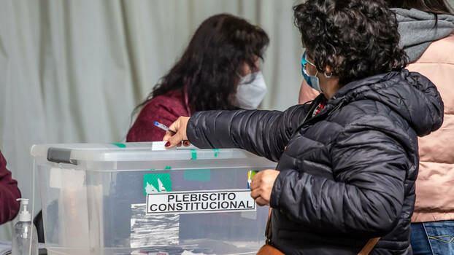
来源：德国左翼党罗莎·卢森堡基金会网站
日期：2022年9月13日
链接：https://www.rosalux.de/en/news/id/47003/a-landslide-rejection-of-chiles-new-constitution
原编者按：本文是与《雅各宾》杂志拉美分刊联合发表的。比较翻译协会（Gegensatz Translation Collective）的胡安·迭戈·奥特洛（Juan Diego Otero）和约瑟夫·基迪（Joseph Keady）将其翻译为英文。
作者：弗兰克·戈迪绍（Frank Gaudichaud），米格尔·乌鲁蒂亚（Miguel Urrutia）。弗兰克·戈迪绍拥有政治科学博士学位，在位于法国图卢兹的图卢兹第二大学（University of Toulouse-Jean Jaurès）教授拉丁美洲研究的课程。他是《ContreTemps》的编辑部成员，也是《雅各宾》杂志的撰稿人。米格尔·乌鲁蒂亚是智利大学社会科学院（Faculty of Social Sciences of the University of Chile）的社会学家，同时也是自由意志左翼（Izquierda Libertaria）的成员。
为什么大多数智利人转而反对曾被视作历史性进步的新宪法？
9月4日星期日，“争取赞同的社会运动突击队”（Commando of Social Movements for Approval）的成员聚集在位于圣地亚哥市中心的Bata联盟（Bata union）总部，距离标志性的“尊严广场”（Plaza Dignidad）只有几步之遥，“尊严广场”曾是2019年10月大规模群众抗议的中心。赞同或是拒绝新宪法的全民公投结果将在18时开始揭晓，新宪法的文本是由2021年5月普选产生的制宪会议历时一年起草的。
局势很快便明朗了，“拒绝”新宪法的投票将会胜出，然而没有人事先预料到这个巨大的失败。在几个月的动员之后，组织者们不得不面对并接受反对宪法提议的保守派的胜利，该提议的目的是结束起草于皮诺切特独裁时期的1980年宪法。
一个响亮的拒绝
结果是压倒性的：反对阵营赢得了61.88%的投票，赞成一方则获得了38.12%的投票。有超过1300万选民参与了投票（占全体选民的85.81%），比2021年12月第二轮总统选举还多450万人，人数的上升主要是因为建立了带有自动注册功能的强制投票制度。
在最南端的麦哲伦大区（Magallanes region），反对阵营赢得了60%的投票。加夫列尔·博里奇总统一家曾就生活在这里，对这位年轻的左翼领袖来说，这场失利颇具个人针对性。在北方，赞成派得票低于35%。绝大数的马普切（Mapuche）[1]社群生活在阿劳卡尼亚大区（Araucanía region），在那里，反对派的得票率接近74%。甚至在更大的圣地亚哥（Santiago）和瓦尔帕莱索（Valparaíso）也是如此，那里的城镇区域一向更为支持改革，并且最近选出了好几位左翼（包括共产党）市长，然而支持新宪法的人也没有占得多数。在全国346个城市中，赞成派取得多数的只有8个。
很快就有媒体报道显示，反对宪法草案的右翼和“中派”阵营在圣地亚哥富人区的街道和广场上庆祝他们的胜利。极右翼也表示了对结果的满意。一些保守派领袖也对他们胜利的范围感到震惊，这在两年前简直是天方夜谭，那时候作为新自由主义的“绿洲”和“舞台”的智利，以十月抗争（October Rebellion）为标志，似乎就要走上一条新的历史性道路了。
新自由主义的精英们为了修补他们这种模式和政治制度的合法性危机上的巨大裂痕，已经做出了一些自上而下的尝试，这几乎导致了对亿万富翁塞总统巴斯蒂安·皮涅拉的弹劾。2019年11月15日，议会中几乎所有的党派都签署了《社会和平和新宪法协定》（Agreement for Social Peace and a New Constitution）。创立于2017年的左翼的“广泛阵线”联盟（Frente Amplio）因此分裂，其中一派认为该协定意味着对正在进行的斗争开展必要的制度性引导，另一派则将其看作是对这些斗争的弱化。已经被动员起来的各行业人士将其描述为各政党的一种新的“杂糅混合”的产物，因为除了其他原因外，该协定是在群众运动面临智利政府的罪恶镇压时签署的。
事实上，该协定的缔造者之一就是在2021年12月19日当选智利总统的加夫列尔·博里奇，他来自“广泛阵线”，成为了他自己的阵营和共产党组成的联盟的领导人。这似乎证实了在投票箱里寻求改变的社会意愿，即使这是基于一个十分温和的方案，而且反对安东尼奥·卡斯特。卡斯特是一个极右派，是要求“秩序”的代表，他的“秩序”对很大一部分人来说有着种族主义和排外主义的含义。
警钟已经敲响，但是一大部分左翼似乎没有听到。此前，2020年全民公投的结果有力地表明了社会政治转变（78%的投票者赞同用一个新的基本宪法来埋葬1980年宪法）具有充分的可能性，尽管制宪会议在一定程度上仍受到国会旧党派“监管”的限制。在那时，另一个警钟也已敲响：全体智利人有近乎一半没有参加投票，尤其是工人阶级社区。但从2019年十月抗争开始的势头在某种程度上，似乎仍然足以使其在制宪会议里彰显自身。制宪会议平等地为原住民和独立人士保留了席位，女权主义者和其他社会运动也出席了制宪会议。
右翼和绝大多数保守派阵营被逼到角落的事实，使得一个在许多方面都十分先进的进步性宪法文本得以起草。它力求终结新自由主义附属国的状况，建立一个“基于法治的社会的、民主的国家”，这个国家应当团结、平等，重视种种基本权利，囊括各种形式的参与式民主，为公共利益和解决气候危机的方法提供空间。新宪法草案还包含重要的女权主义诉求，比如承认家务及护理劳动。草案还规定：建设社会公共安全体系，对水资源实行去私有化，用地区议院代替参议院，融合马普切人民的一些历史性要求，并最终建立一个多民族国家。
劳动法规在文本上也取得了显著的进步，包括按活动部门进行集体谈判，有效的罢工权以及工会所有权，所有这些都是智利现有法律体系的一次哥白尼式转变，并且在许多当地和跨国企业领导人中造成了不满。然而很明显，新宪法不会废除新自由主义，但它可以为智利的阶级斗争开辟道路。
所以，我们该如何解释本次被许多社会组织看作历史性进步的宪法提议，在绝大多数智利人民面前遭到拒绝的事实呢？
失败的原因
首先要指明的是，新自由主义精英们有能力把力量集中在社会斗争似乎已经击败了现存社会-经济模式的每一个领域，即已经庄严载入了新宪法草案的那些社会权利的领域，比如医疗、住房、用水、教育以及劳工领域。
为此，反对阵营的势力发起了一场充满极其无耻的谎言的传媒运动。通过大规模的社交媒体运动并利用其对媒体近乎垄断的地位，他们大肆散布以下这些无稽之谈：“市民将被迫在一个崩溃的公共医疗系统接受服务”，“教育自由将被废除”，“要建立的福利计划将会导致工人们选择不工作”，“住房将被没收，私有财产将被废除”，“法律面前人人平等的原则将被废除，以支持原住民和同性恋以及其他少数群体”，“礼拜上帝的自由将被废除，福音派信徒的社区将受到迫害”，“将允许在孕期任何阶段进行堕胎”，“将取消所有入境管制”，“罪犯将比受害人得到更多的司法保护”，“工人们的储蓄将被没收，以防止他们的财产得以继承”，“国名和国家象征都将被改变”——这只是列举了在网络电视频道的强制选举时段出现的一些言论。
除了反对派运动的广泛谎言外，右翼的战略谋划能力是十分值得重视的。他们甚至巧妙地选择了一个宣称支持宪法改革、但是并不支持新宪法的运动，从而在政治光谱的中间派和前民主政党联盟（Concertación (Coalition of Parties for Democracy)）的支持者里寻找盟友。
相较而言，赞成新宪法的运动的政治力量在这一点上有一个重要的区别：即使议会左翼和反自由主义社会运动在制宪会议上赢得了大多数席位，但他们的不和在开始选举执行委员会时就已十分明显，并且一些成员似乎还保留着名誉扫地的智利国会的做事风格和习惯。独立议员名单遭到了一些挫折和一桩丑闻，此事以一名成员的辞职而告终。与此同时，中左翼势力不情愿追随与游行有瓜葛的成员所提出的重建主张，每一条款的通过都需要三分之二的多数投票，这一规则的实施又加强了限制。
在许多情况下，尽管有无数次的咨商和参与式提案，制宪会议仍然已被看作是远离了人民的当下关切及其利益的存在，并且不可能在短短几周内扭转这种势头。
另一方面，尽管博里奇政府承诺了进步改革，但很快便遭遇了同样的公共信任危机。当需要政治决心来推动变更宪法的车轮运转之时，政府却为了能够实现统治，通过与国会里的少数派——前民主政党联盟的成员寻求“务实的”结盟而发起了一个犹豫不决的授权。有许多次，人们可以感受到政府真正的领袖、财政部长马里奥·马塞尔（Mario Marcel）的分量，他是前央行行长，而且还是1990年起就领导着国家的社会-自由阵营的一名前激进分子。
内政部长伊斯基娅·西切斯（Izkia Siches）在上任之初曾短暂地与严阵以待的马普切社群寻求对话，结果后来却支持对该地区的军事化以及监禁激进的原住民领袖赫克托·莱图尔（Héctor Llaitul），她也因此广受抨击。同样的情况还有十月抗争中的政治犯，其中一些人仍处于审前羁押状态，而执行委员会已无意进行大赦。智利在公共卫生领域取得了具体的进步，但是在诸如温和的税制改革等关键问题上缺乏进展，阻碍了政府改革议案的巩固。
这个进步政府似乎不愿正视平常的经济问题和实际上的权力问题，也不愿动员自己的基础。受这种阶级视角推动，博里奇选民中相当重要的一部分人转而公开地反对他。与此同时，右翼利用其屡试不爽的媒体机器，将日益增长的对政府的反对和新宪法草案混为一谈。媒体大肆报道有组织犯罪和毒品买卖的增长，并将其与智利北部的移民们面临的严峻局面联系起来。一开始被强制投票动员起来的新的选民，与失望的民众直接连接起来，从而确保了反对阵营的压倒性胜利。
正如历史学家伊戈尔·戈伊科维奇（Igor Goicovich）所说，你如果看了9月4日的结果，那么就会清楚工人阶级和政府以及制宪运动之间的裂痕。关注女权主义、环保主义以及民族多样性的社会运动在制宪会议上提出的许多议题，无法在工人阶级选民中吸引太多支持，甚至引发了关于缺乏在全国各地“从下层”讨论这些事项的社会动力的怀疑：
在被环保主义者称为“死亡地带” （sacrifice zones）的所有社区中，拒绝派得票都以极大的优势胜出了……广阔南部的比奥比奥大区（Bio Bío Region）和阿劳卡尼亚大区（La Araucanía）的社区情况大同小异，他们都以砍伐木材为主要产业，在那里，木材公司和原住民社群之间的矛盾已经急剧激化。当观察圣地亚哥首都大区（Metropolitan Region）的社区选举行为时，我们发现了一个历史趋势：拥有高收入群体的社区，比如拉斯孔德斯（Las Condes）、洛巴尔内切阿（Lo Barnechea）和维塔库拉（Vitacura）的绝大多数人都投了反对票。主要由中等收入群体构成的社区，比如拉塞雷纳（La Reina）、普罗维登西亚（Providencia）、马库尔（Macul）、佩尼亚洛伦（Peñalolén）和拉佛罗里达（La Florida）也把票投给了反对派，只有迈普（Maipú）和纽尼奥阿（Ñuñoa）的社区例外。然而实际上，所有的工人阶级社区也都投票给了反对派，包括雷科莱塔（Recoleta）、埃尔博斯克（El Bosque）、拉平塔纳（La Pintana）、拉格兰哈（La Granja）、洛埃斯佩霍（Lo Espejo），塞罗纳维亚（Cerro Navia）、伦卡（Renca）和独立镇（Independencia），这些地区历史上一直都是左派的大本营。
现况如何？
尽管如此，在上周日和2020年的全民公投中都投了赞成票的工人阶级群体正带着一种灾难般的感觉进行着斗争，我们可以看到这后面的决心，那是对智利新自由主义模式的深刻敌意。很明显，这种敌意不会得到政府的支持。
在9月4日的演讲中，博里奇呼吁全国团结，把“极繁主义（maximalism）、暴力和偏执”丢下，并且宣称会早早改组他的内阁。他将选择我们已描述过的符合一贯“中立倾向”的人进入内阁，更多地为前民主政党联盟的势力敞开拉莫内达宫（La Moneda）[2]的大门，而这将进一步损害他的共产党盟友。该内阁的任务将是尽快敲定以财政协议为形式的税制改革的方案。可以预见的是，这将是政府眼下生死存亡之际的优先事项，也即通过拥抱能赚快钱的生意来吸引资本，从而获得用于公共开支的资金，以遏制可能爆发的示威。
在宪法层面，所有政党均确认将继续为制定新宪法而努力，但是这一工作将由现在的国会来主导，从而预示了自2019年以来就遭遇强烈反对的共识政治的回归，并且埋葬了新宪法的改革痕迹。9月4日，面对全民公投的结果，“争取赞同的社会运动突击队”的声明总结道：
“重要的是，那些让我们组织起来使得这一进程成为可能的群体，也必须承担我们今天所面对的任务。现在没有回头路。我们的人民做出了一个不容置疑的决定，推翻皮诺切特宪法和新自由主义模式的任务仍然在议程当中。在这一过程中，我们吸取的教训将十分重大，因为我们的社会运动已不再是这一宪法制定之前那样了。”

韩国致命的奥密克戎实验
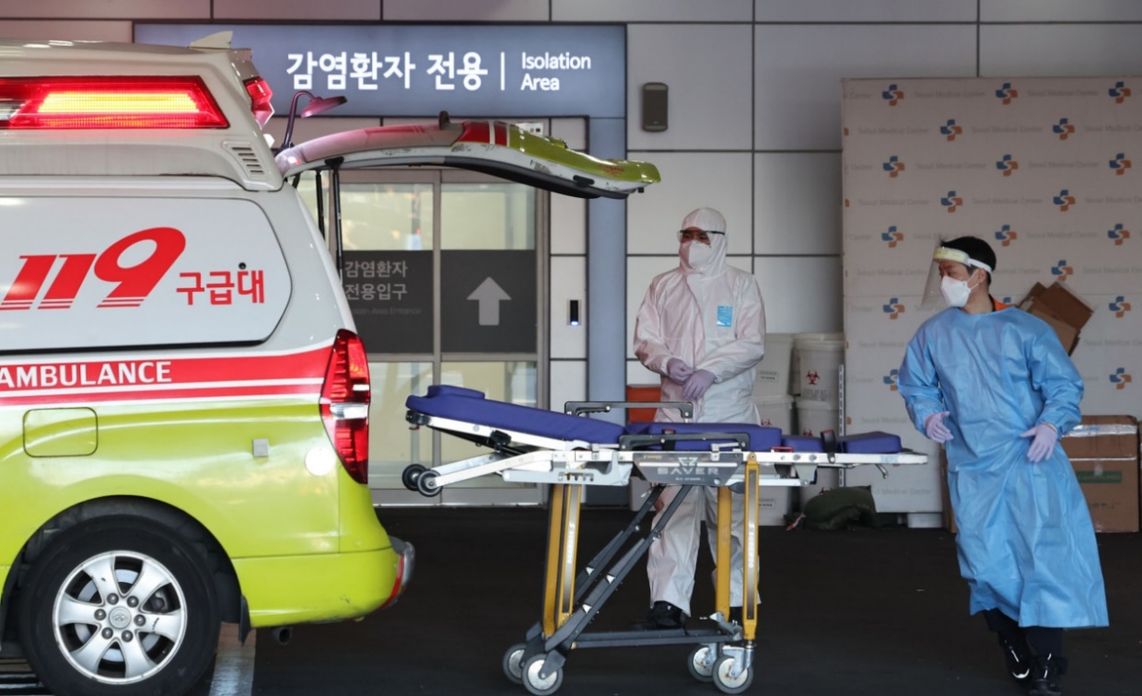
来源：“韩国先驱报”[1]网站
日期：2022年3月31日
作者：Kim Arin
题图：3月27日，首尔医疗中心（Seoul Medical Center）的急救团队准备接收病人。
链接：http://www.koreaherald.com/view.php?ud=20220331000939
韩国放弃了被称为“检测、追踪、治疗”的疫情应对策略。这一改变的前提是：奥密克戎使得新型冠状病毒传染病变成了一种更像流感的疾病。卫生官员称，奥密克戎的出现要求改变之前应对疫情的策略，转而采取“适应病毒特征的变化”的新策略。
到目前为之，随着奥密克戎的韩国之旅，这种关于“更温和病毒”的吹捧式承诺正在日益破产。当前的疫情形势发生了严峻的转变，新的变种导致的死亡和住院人数超过了以往任何一种。
“奥密克戎将让我们自由”
1月24日，在每周分析病例的变异比例超过50%两天后，奥密克戎计划在全国范围内启动了。根据该计划，韩国取消了控制疫情和管理患者的大部分措施。
接触者的追踪工作宣告结束，新冠病毒感染者的隔离期被缩短至首次检测为阳性之后7天。最终，对密切接触者的隔离要求也被取消。核酸检测等资源的获取受到限制，主要是60岁以上的人群才能获得。
奥密克戎时代早期的这一政策转变是在这种观念的指导下进行的：这种更温和病毒导致的感染激增，能够帮助韩国抵达流行的阶段。
韩国保健福祉部（Ministry of Health and Welfare）发言人孙映莱（Son Young-rae）在1月26日的新闻发布会上说：“这与德尔塔不同。”
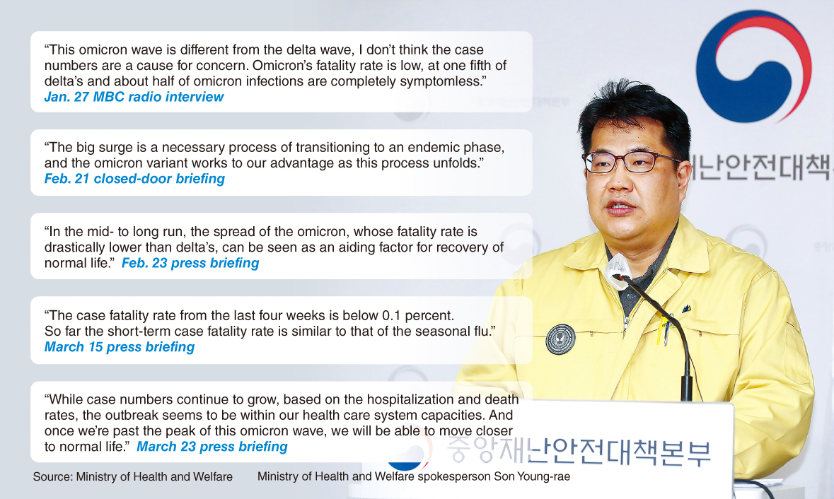
图：韩国保健福祉部发言人孙映莱的言论：
“奥密克戎感染浪潮不同于德尔塔感染浪潮，我不认为感染数量是关键问题。奥密克戎的死亡率很低，只有德尔塔的五分之一。大约半数的奥密克戎感染者完全没有症状。”（1月27日）
“感染数量的大规模激增，是转向流行阶段的必要过程。奥密克戎变种有助于我们展开这一进程。”（2月21日）
“在长跑的中期，死亡率远低于德尔塔的奥密克戎的传播，可以被看作恢复正常生活的促进因素。”（2月23日）
“过去四周内，死亡率低于0.1%。迄今为止，短期死亡率与季节性流感类似。”（3月15日）
“随着感染数量继续增长，基于住院率和死亡率数据，疫情爆发看起来在我们医疗体系的承载范围内。一旦我们越过奥密克戎感染浪潮的顶峰，我们就能更加接近正常生活。”（3月23日）
他说：“虽然病例可能会暂时增加，但我相信我们的应对系统能够将整体损失降至最低。”他敦促人们“相信公共卫生主管部门提供的科学，不要对感染数量感到恐慌。”
他说，奥密克戎的致死率只有之前占主导地位的德尔塔变种的五分之一，被认为危害更小。后来这一数据被修正为三分之一。
在60岁以下人群中，奥密克戎的致死率“接近于零”。他说，总之奥密克戎的致死率已被证明与季节性流感类似，尽管对未接种疫苗群体和老年群体来说，这又是另一回事。
他说，奥密克戎对一些人来说仍然危险，但对大多数人来说是温和的，像流感一样，因此有必要“精准地保护高危人群”。
这一计划实施两个月后，韩国的新增感染率和致死率达到了全世界最高水平。3月23日，孙映莱告诉记者这是“不可避免的”，“它迟早要发生”。他说，不过这种激增一旦过去，韩国就有可能朝着正常生活的目标迈进。
1月20日，韩国总理新冠病毒事务顾问郑在宪（Jung Jae-hun）医生在Facebook上发文称，奥密克戎感染浪潮“某种程度上可能是新冠疫情的最后一次激增，在此期间，我们的社会对疫情的反应发生了根本性的转变”。2月4日，他说：“在我们确认这波感染浪潮的峰值已经过去之后，我们就可以开始寻求走出疫情的策略。”
“我们已经接近这两年多旅途的最后一章。”他说，“我希望我们能够一起度过这场接近最后一次的危机。”
《大巴灵顿宣言》式的奥密克戎流行
韩国保健福祉部发言人3月2日称，实行奥密克戎计划的理由是，德尔塔时期严格保持社交距离的措施“不再可行，且不再具有成本效益”。而且由于奥密克戎更温和，这样做对人们的威胁很小。
类似地，韩国疾病管理厅（Korea Disease Control and Prevention Agency）厅长郑银敬（Jeong Eun-kyeong）也在3月21日表示：“由于奥密克戎的高传染性，社区中已经有大量接触，仅靠保持社交距离来控制疫情，效果十分有限。”
但首尔国立大学（Seoul National University）公共卫生教授吴周焕（Oh Ju-hwan）表示，对社交距离的关注掩盖了卫生官员的失职，他们不应只是要求人们呆在家里，重复疫情早期的严格隔离。
他说，卫生官员把保持社交距离作为疫情控制措施的“总称”，向人们兜售不再需要牺牲自由来控制病毒的观点。“那种认为保持社交距离是唯一方法的说法是误导性的，它被用作当局少做他们应该做的事情的借口。”
他说，随着奥密克戎的扩散，首先放弃的就是造成最大行政负担的措施，比如韩国引以为傲的广泛的接触者追踪和检测。卫生官员迅速取消了全民免费检测政策和接触者追踪，但仍对公众保留了社交距离限制，尽管有所放松。对个人聚会规模的限制和商店的夜间宵禁仍然有效，但预计很快就会取消。
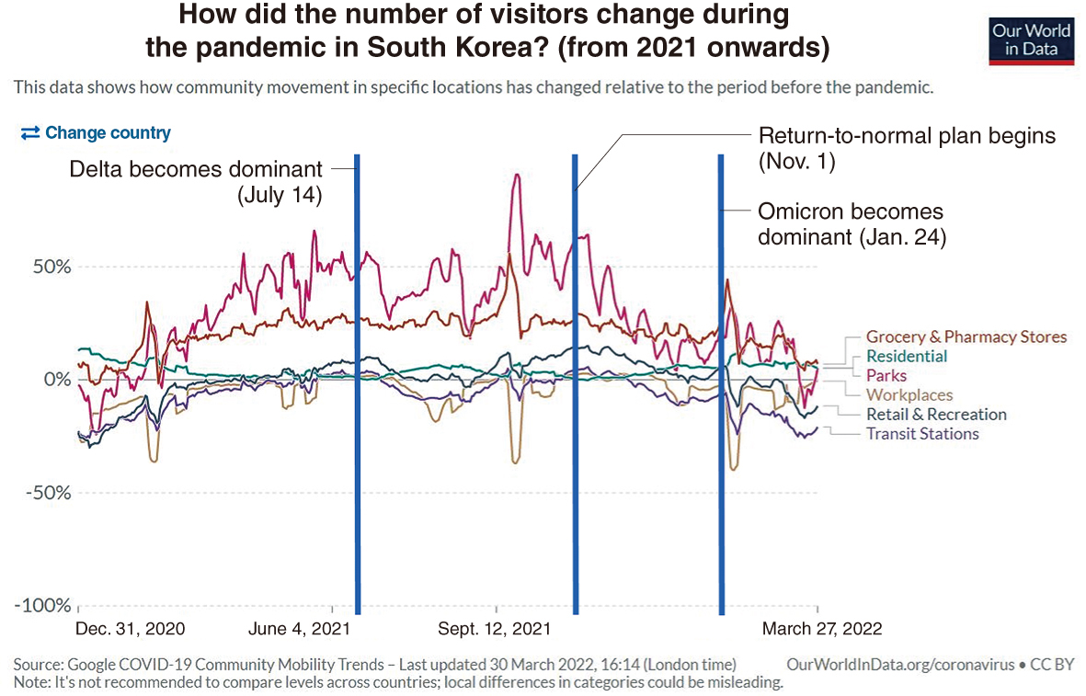
图：韩国疫情期间各类地点人流量数据
谷歌的流动趋势显示，自1月末奥密克戎成为主要病毒后，人员流动呈下降趋势。与2021年秋季德尔塔变种肆虐全国时相比，零售和娱乐设施的人流量大幅下降。
“当病例激增，医院人满为患时，人们会主动保持谨慎。” 吴教授说，“流动趋势数据表明，我们现在看到的激增实际上并不像一些官员和专家所说的那样，是由于缺乏社交距离。”
他说，尽管卫生官员喜欢强调保持社交距离的痛苦，以及这种痛苦是如何不再可持续的，但他们对于检测和追踪病例以及掌握疫情真实规模显然缺乏努力。
他说，积极追踪对“监测病毒变异也至关重要。因为让病毒在社区中横行，会给它更多进化的机会”。
吴教授说：“儿童自然感染、成人混合感染、只保护脆弱群体的奥密克戎应对策略，与疫情第一年的《大巴灵顿宣言》（Great Barrington Declaration）[2]相似。该宣言主张重点保护高危人群，同时让那些不被视为高危人群的人过上接近正常的生活。
吴教授说，与该宣言起草时不同，现在有了疫苗和治疗方法；但是仍然没有证据表明，通过奥密克戎感染获得的自然免疫力能够为下一次变种暴发提供可靠的保护。
“如果自然免疫力确实优越，那么感染轻微疾病将被认为是一件好事。但事实并非如此。”他说，“目前，疫苗接种和自然感染相结合的‘超级免疫’充其量只是一个假设。”
事实上，指向相反方向的数据正在出现。3月17日发表在《细胞》（Cell）杂志上的一项研究称，奥密克戎突破感染的“免疫原性低于德尔塔，因此对再次感染或未来变种感染的保护能力较弱”。3月23日发布的一项预印本研究称，新冠病毒的再次感染“经常发生，并且可能达到很大的人口规模。”该报告称，再次感染的绝对负担“对卫生系统来说可能会变得巨大”。
吴教授说：“韩国正在以创纪录的死亡和住院为代价来推进奥密克戎计划。这一计划的假设是，到疫情结束时，社区将建立起保护性免疫，使我们能够恢复正常。”
“但是如果我们错了——很可能我们就是错了——那么，这么多人就会白白死去，甚至都不是附带伤害。”
韩国在奥密克戎感染浪潮中的死亡数量比以往都多
奥密克戎对死亡趋势的影响是显而易见的。在奥密克戎的主导下，韩国新冠病毒死亡人数从1月28日的6712人增加到3月22日的13432人，历时54天增加了一倍。
3月23日，新冠病毒死亡人数达到469人的单日最高水平，按七天滚动平均值计算，每天每100万人中约有6人死亡，高于许多其他发达经济体在各自奥密克戎感染高峰时的死亡人数。英国的奥密克戎感染浪潮的高峰在1月18日，当日每100万人中有4人死亡；澳大利亚的奥密克戎感染浪潮的高峰在1月29日，当日每100万人中有3人死亡。韩国的死亡人数如此之高，而奥密克戎最严重的时候可能还未到来。
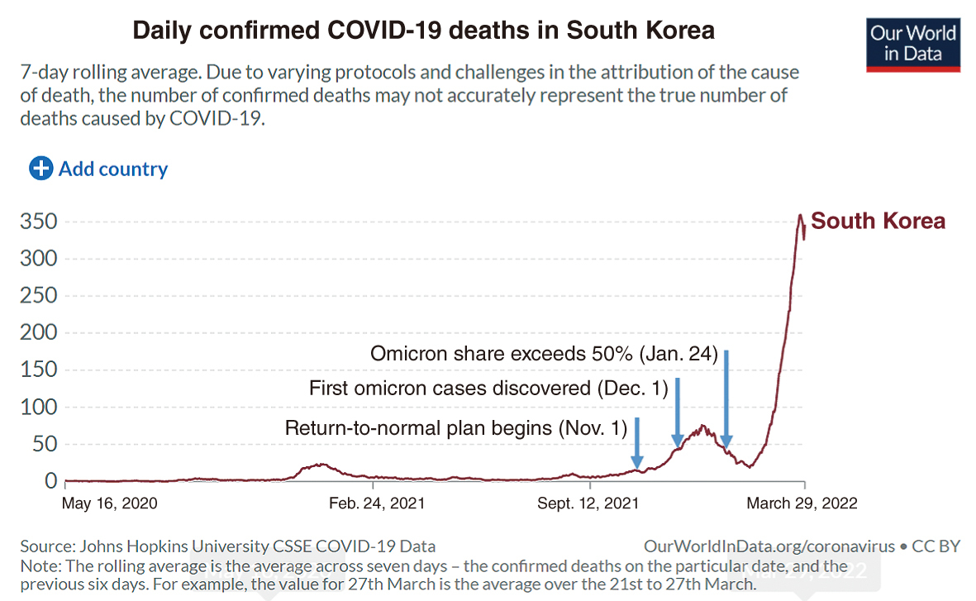
图：韩国每日新冠病毒死亡人数（七日滚动平均值）
韩国疾病管理厅前官员李钟求（Lee Jong-koo）医生说，虽然官方公布的死亡人数已经令人震惊，但重要的是要记住，实际死亡人数只会越来越多。
李钟求曾在2009年H1N1流感疫情期间担任国家卫生保健机构负责人。他说，韩国“本质上是在追求一种自然免疫的战略”，而这种战略“没有任何科学和证据的依据”。他说：“没有人明确承认这一点，但这似乎就是我们正在做的事情，而这正在产生适得其反的可怕后果。”
在过去一周内，韩国每天都有350多人死亡。3月登记的死亡人数为8172，约占疫情开始以来累计死亡人数16320的一半。[3]
李钟求说：“从来没有哪一天因为传染病死过这么多人。”
他说，随着奥密克戎感染浪潮压垮医院，那些正常情况下本可以活下来的人，将会因为没能或迟迟没能获得护理而死亡，“这就是我们所说的‘超额’死亡”。
韩国统计局（Statistics Korea）在3月14日的报告中说，去年9月以来，每月死亡率“持续超过”之前三年同期记录的死亡率。
超额死亡人数的增加在老年人中间尤其明显。在去年12月重新开放后的病床危机最严重的时候，与2018至2020年同期的三年平均死亡人数相比，65至84岁人群的超额死亡率上升了18%，84岁以上人群的超额死亡率上升了21%。
韩国疾病管理厅（原韩国疾控中心）报道称，奥密克戎导致死亡的95%发生在60岁以上人群。
高丽大学（Korea University）传染病学教授金宇珠（Kim Woo-joo）表示，奥密克戎造成的老年人死亡，可能会导致韩国的平均年龄在今年夏季下降。“这就像经历了一场谋杀老人的噩梦。”他说。
金教授说，尽管奥密克戎病毒的致病性有所下降，但它能够同时传播并让很多人患病的能力抵消了这种下降。
“奥密克戎的毒性相比德尔塔有所下降，政策制定时却没有考虑到奥密克戎带来破坏的绝对值。”他说，“但是要明白一点。即便奥密克戎的死亡率低至十分之一，但如果感染的人数增加了十倍，那么最终造成的损害将抵消其低致病性带来的任何好处。”
根据韩国统计局的数据，在过去十年中，冬季流感最严重的时候，每年约有720人死亡。金教授曾在1991年至2001年期间负责领导国家流感中心（national influenza centers），他说，每年死于冬季流感的数字可能接近于2000至3000人。然而，仅在3月8日至21日的两周内，就有3661人死于奥密克戎。
随着死亡人数的增加，全国各地的火葬场和殡仪馆都在竭力跟上这种速度。根据韩国保健福祉部的数据，在3月的前两周，每天有1100具遗体火化，比2018年至2020年的同期平均数字（719）高391。由于等待火化的死者人数空前增加，保健福祉部于3月16日下令让公营火葬场延长营业时间。
高丽大学的金教授说：“每天有300到400人死亡，而停尸房没有地方存放遗体。在我看来，没有理由为这种状况辩护。最糟糕的是，我们不知道这是不是这种病毒的最后一次。”
首尔附近的新冠病毒国家定点医院嘉泉大学医疗中心（Gachon University Medical Center）首席传染病专家严仲植（Eom Joong-sik）表示，医院最近订购了更多的停尸间冰柜。他说：“奥密克戎是迄今为止我们在疫情中经历的最严重的一次。在与流感的比较中，我们忘记了我们现在看到的致病率、死亡率是缩小后的结果，因为我们采取了全民接种疫苗、保持距离等措施。我们对流感是不采取这些措施的。”
就像海滩上的波浪
国际疫苗研究所（International Vaccine Institute）总干事杰罗姆·金（Jerome Kim）发出了警告，反对认为奥密克戎感染浪潮是最后一关的想法。
他说：“卫生官员应该意识到很难扭转局面。他们不应该提高期望。”
“我们必须从运动而非静止的角度考虑这个问题。不是像对待流感那样，每年一次。它更像是海滩上的波浪，一波接着一波。下一波会更具传染性，更严重吗？可能。或者同样严重？也可能。它不同于流感。”
他说，从早些时候受到奥密克戎病毒袭击的国家来看，有证据表明“在两个月内再次感染是可能的，或者并不罕见”，这也不同于流感。
“奥密克戎及其变种BA.2、重组体以及更多变体，能够感染之前感染过的人，并将足够多的人送进医院，填满1100个重症监护病房（ICU），这也不同于流感。奥密克戎感染浪潮之后，病毒仍在欧洲流行，这也不像流感。一个新兴的亚变种正在取代原来的奥密克戎，这也不像流感。”
他说，即便在奥密克戎浪潮退去之后，韩国仍然有足够多的易感人群，可能会在几个月内受到另一波浪潮的伤害，这是因为免疫力迅速下降，而且病毒很容易再次感染。
他说：“如果25%的韩国人最终被感染，仍然会有75%的人可能被新出现的或三四个月后新传入的与奥密克戎类似的新变种或亚变种感染。”
“虽然自然感染和接种疫苗可能会防止死亡之类的最坏结果，但却可能无法阻止相当数量的感染，重症监护病房可能再次人满为患。”

[1] 巴勒斯坦人民反对以色列占领的“大起义”（intifada）共有两次，第一次发生于1987年至1991年，第二次发生于2000年至2005年。——译注
[2] 本次以色列议会选举中，前总理内塔尼亚胡（Netanyahu）的右翼“利库德集团”党（HaLikud）获得了超半数席位。——译注
[1] 本声明原文发表时，马里奥·德拉吉是意大利前总理。他本人无党派，受中左翼支持。——译注
[1] 智利最大的原住民族。——译注
[2] 智利总统府。——译注
[1] 韩国最大的英文日报。——译注
[2] 《大巴灵顿宣言》是于2020年10月4日在马萨诸塞州大巴灵顿的美国经济研究所撰写并签署的提案。它提出了针对新型冠状病毒传染病疫情的自由放任主义政策。（参考维基百科）——译注
[3] 截至2022年12月12日，韩国新冠病毒传染病累计死亡31099人。 http://www.koreaherald.com/view.php?ud=20221212000161&ACE_SEARCH=1 ——译注

